遮光胶带具有遮光功能的黑色单/双面胶带采用了独特印刷工艺制作的黑膜作为基材，有优良的遮蔽性及绝缘性，适用于LCD与背光源的固定。
- 特 点  - 1000级洁净环境下加工，洁净度极优。  - 采用黑色涂层印刷，遮蔽性优良。  - 黑色涂层绝缘性优良。  - 模切加工性能良好 | - 用 途  - LCD与背光模块的固定。  - 手机镜片遮光及固定。  - LCD框体侧面遮光。  - 电子仪表部件边缘遮光。
构 造
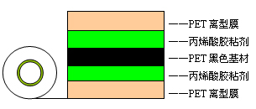
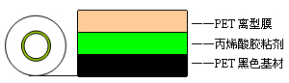
系列产品
胶带名称 | 基材厚度  (mm) | 胶带厚度  (mm) | 粘着力  （N/25mm） | 特 性
BTX-8923AD | 0.015 | 0.030 | 20.8 | 双面，超薄型，适度遮光
BTX-8933AD | 0.028 | 0.055 | 14.8 | 双面，通用型，完全遮光
BTX-8934AD | 0.053 | 0.085 | 18.0 | 双面，通用型，完全遮光
BTX-8936M | 0.028 | 0.100 | 20.0 | 双面，增厚型，完全遮光
BTX-8935B | 0.125 | 0.200 | 15.0 | 双面，超厚型，完全遮光
BTX-8984M | 0.038 | 0.055 | 12.8 | 单面，遮光，薄型，无卤素
BTX-8985M | 0.070 | 0.085 | 13.6 | 单面，遮光，厚型，无卤素
BTX-8986M | 0.070 | 0.095 | 21.6 | 单面，遮光，高粘型，无卤素
*黑色PET基材面可进行亚光处理。
在25μmPET聚酯薄膜裱褙、拉伸速度为300mm/min的条件下做180°剥离测试。
*以上记载的数据均在比泰祥标准条件下测试所得，所有数据并非保证值，仅供参考。
信赖性
粘着力（N/25mm） | 18.6 | 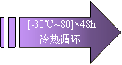 | 16.5
保持力（mm） | 0.0 |  | 0.1
剥离性（N/50mm） | 0.12 |  | 0.13
绝缘性（Ω，万用表） | >2×10⁸ |  | >2×10⁸
遮光性（LED灯） | 完全遮光 |  | 完全遮光
BTX-8984耐冷热冲击性能优，性能稳定无变化
储存条件
储存期限：从客户收到之日起6个月。
储存温度：5~30℃ 避免在日光直射、低温（0℃以下）、高温（40℃以上）、高湿（70%RH以上）环境下放置。

